**12+**

МБУК ВР «МЦБ» им. М. В. Наумова

Добровольский отдел

**«Герои Московской битвы»**

урок мужества к 80-летию

со дня окончания битвы под Москвой

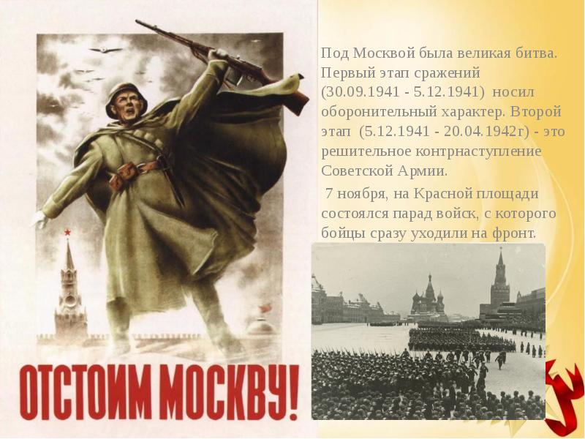

Подготовила:

ведущий библиотекарь

Добровольского отдела

Пенькова Е. Н.

п. Солнечный

2022г.

**Цели:**

1. развитие гражданско-правовой позиции учащихся на примерах исторических событий;

2. укрепление связи поколений для осознания себя как преемника наследия прошлого;

3. развитие познавательных интересов и творческих способностей детей;

4. воспитание патриотизма, любви к Родине и уважения к её истории.

Задачи:

1. познакомить с историческими событиями битвы под Москвой;

2. показать значимость битвы под Москвой для современного поколения;

3. создать условия для проявления творческих способностей детей;

4. организовать сбор информации по событиям Московской битвы;

5. развить историческую память, воспитать уважение к героической истории советского народа.

Оборудование: компьютер; мультимедийный проектор; экран.

**Ведущий:** В декабре 1941 года начало разгрома немецко-фашистских войск под Москвой. Победа советских войск под Москвой вошла славной страницей в истории нашего государства, она показала всему миру, что в лице советского народа и его армии существует реальная сила, способная разгромить агрессора.

**Чтец:** Война… Мы знаем о ней понаслышке:

по фильмам и книгам, по рассказам ветеранов.

Мы знаем, что она еще где-то есть.

Задумайтесь! Как это страшно!

Человек убивает человека.

ИЮНЬ 1941 год

**Ведущий:** К тому времени гитлеровская Германия захватила почти всю Европу. Фашисты грабили, жгли и уничтожали города, убивали мирных жителей. Военная мощь армии Гитлера возрастала, и вскоре ее острие оказалось направленным на нашу страну.

Все поникло, ушло куда-то в прошлое, пред зловещим словом Война.

**Чтец:** Такою все дышало тишиной,

Что вся земля еще спала, казалось...

Кто знал, что между миром и войной

Всего каких-то пять минут осталось....

*ГОЛОС ЛЕВИТАНА - объявление войны.*

*Песня "Священная война" Музыка: А. Александров Слова: В. Лебедев-Кумач 1941г (видео-презентация)*

**Чтец:** 41-он был жестоким,

Чтобы вражеский смять размах,

шли мальчишки, зажав винтовки

В неумелых еще руках!

**Ведущий:** Фашистская Германия напала на нашу страну. Обстановка для всего Советского Союза и советских войск была чрезвычайно сложной. Фашисты устремились к советской столице. Гитлеровцы разработали план захвата Столицы нашей Родины под названием “Тайфун». Гитлеровский план включал в себя взятие города в кольцо, а население города подлежало полному истреблению.

**Чтец:** Уже вблизи его войска

Гремят броней стальною,

Уже видна ему Москва

С кремлевскою стеною.

И воют бомбы не впервой

Над славным городом Москвой

И над Москвой-рекою.

**Ведущий:** Вражеское командование, признавая огромное политическое и военно ¬ стратегическое значение Москвы, связывало с её взятием исход войны.

По планам немецкого командования уничтожение Москвы должно было начаться с воздуха. Немецкая авиация предприняла первый налет на Москву в ночь на 22 июля. С этого момента по 22 декабря 1941 года было 122 налета. Основную роль в противовоздушной обороне города играли летчики и зенитчики Московского корпусного района противовоздушной обороны. Они перехватывали вражеские самолеты на подступах к городу. И уничтожали их. Мы помним имена летчиков -героев битвы за Москву: Это Виктор Талалихин, Константин Титенков, Алексей Катрич и другие.

Но с воздуха уничтожить город не удалось. В октябре 1941 года началось сухопутное наступление гитлеровцев на Москву.

**Чтец:** Наступали удары отмщенья:

Поднимался, как буря народ.

И Москва перешла в наступленье

- За Москву! За Россию! Вперед!

**Ведущий:** Оборону Москвы возглавил генерал Георгий Константинович Жуков

**Чтец:** Подошла война к Подмосковью.

Ночь в закате зарев долга.

Будто русской жертвенной кровью

До земли намокли снега.

Стук подков на морозе чётче.

В пар укутан блиндажный лаз.

У околицы пулеметчик

С темной рощи не сводит глаз.

Будто руки окаменели,

Будто вкопан он в грунт, во рву…

Этот парень в серой шинели

Не пропустит врага в Москву… А. Сурков.

**Ведущий:** На фронте под Москвой положение в это время было напряжённое. Фашисты захватили Клин, затем – Истру и Солнечногорск. С первых дней первого этапа Московской битвы противник встретил упорное сопротивление советских войск.

Москвичи мобилизовали все силы. Промышленные предприятия переводились на военные рельсы. Мужчин, ушедших на фронт, сменяли женщины и подростки. Все оставшиеся в Москве были заняты на производстве, дежурили на крышах домов, проверяли светомаскировку, рыли окопы.

*Отрывок из стихотворения А. Прокофьева “Москва”.*

**Чтец:** Вся Родина встала заслоном,

Нам биться с врагом до конца,

Ведь пояс твоей обороны

Идет через наши сердца…

Москва!

До последних патронов,

До дольки последней свинца

Мы в битвах!

Твоя оборона

Идет через наши сердца!

**Ведущий:** Тяжело было советским воинам в жестоком сражении с врагом, но их грела мысль, что война кончится и вернутся они в свои семьи, к своим матерям, женам и детям. В минуты затишья военных действий, собирались бойцы в землянках, писали письма своим близким, сворачивая их треугольником:

*(сценка)*

**Чтец:** Здравствуй, дорогой Максим!

Здравствуй, мой любимый сын!

Я пишу с передовой,

Завтра утром – снова в бой.

Будем мы фашистов гнать!

Береги, сыночек, мать.

Позабудь печаль и грусть –

Я с победою вернусь!

Обниму вас наконец,

До свиданья. Твой отец.

*Песня "В землянке". Сл. А.Суркова, муз. К. Листова. (видеофрагмент)*

**Ведущий:** Немецкие войска сосредоточили главные танковые дивизии на подступах к Москве. Им яростно стремились прорваться в столицу. И тогда в районе разъезда Дубосеково политрук Клочков сказал слова, облетевшие всю страну: “Велика Россия, а отступать некуда - позади Москва” Четыре часа сражались с врагом оставшиеся в живых 28 бойцов Панфиловской дивизии. Почти все они полегли насмерть, но не пропустили врага к Москве.

**Чтец:** Нет, героев не сбить на колени

Во весь рост они стали окрест,

Чтоб остался в сердцах поколений

Дубосекова темный разъезд.

Из друзей,

Ушедших в эту осень,

Не один

Простился с головой, -

Но остановили

Двадцать восемь

Вражеские танки

Под Москвой. Дм. Кедрин

**Ведущий:** Бои велись за каждую деревушку, улицу, дом, за каждый сантиметр земли.

**Чтец:** То был такой великий бой,

Что нет к нему присловья.

Стоял противник под Москвой,

Горело Подмосковье.

Много крови пролито на полях сражений. Своей жестокой рукой война коснулась каждой семьи. Погибали отцы и сыновья, братья и сестры, матери и дети.

*Песня из кинофильма "Офицеры"(От героев былых времен) (Видеофрагмент)*

**Ведущий:** Никогда не померкнет великий подвиг советских людей, отстоявших в жестоких боях столицу.

*Стихотворение В. Журавлева.*

**Чтец:** В снежном окопе

лежит солдат.

Две гранаты и автомат.

Впереди -

дом, разбитый войной,

и Москва за спиной…

Да будет светлой наша память,

Как материнская слеза.

Забывчивым напомни, камень,

О том, что забывать нельзя.

**Ведущий:** Разгром немцев под Москвой готовила вся страна. Именно здесь было подготовлено первое в истории Великой Отечественной войны мощное контрнаступление. Войска Западного и Калининского фронтов, а также части Юго-Западного фронта 5-6 декабря 1941 года перешли в решительное наступление.

На Ленинградском шоссе у въезда в Зеленоград возвышается холм Славы. Именно здесь, у деревни Крюково, натиск фашистских захватчиков был остановлен и произошел перелом: оборона обернулась наступлением. Бои, шедшие на Зеленоградской земле, маршал Рокоссовский впоследствии назвал «вторым Бородино».

Деревня Крюково переходила из рук в руки 8 раз. В первых числах декабря войска 16-й армии генерал-лейтенанта К. К. Рокоссовского остановили продвижение немецких войск и перешли к обороне.

Ожесточенное сражение началось в 10 утра 7-го декабря. Осколки снарядов покрыли землю. У станции Крюково советские войска потеряли тысячи солдат и офицеров, но к вечеру 8-го декабря враг был сломлен. Благодаря массовому героизму советских воинов немецко-фашистские группировки не смогли прорваться к Москве.

Станция Крюково и деревня Матушкино были последними населенными пунктами, захваченными фашистами в битве под Москвой.

*Песня “У деревни Крюково” (сл. С. Острового, муз. М. Фрадкина)*

**Чтец:** Забыв в дыму, в окопной глине,

Что сон бывает наяву, -

Мы беспощадный путь к Берлину

Открыли битвой за Москву.

И услыхал весь мир слова

Великие, простые:

-Врага отбросила Москва,

И спасена Россия!

А враг ее и всех людей-

Ни перед кем, а перед ней

Подался вспять впервые.

Не забудем тех героев,

Что лежат в земле сырой,

Жизнь отдав на поле боя

За народ – за нас с тобой.

Никогда мы не забудем

Их геройские дела.

Честь и слава этим людям

И великая хвала!

**Ведущий:** Неизвестный солдат. Он упал на заснеженную ноябрьскую землю на 41 километре под Москвой. Неизвестный солдат… Мы ничего не знаем о нем. Знаем только, что на шапке-ушанке его алела звезда, что землю, на которую он упал, он любил больше всего в жизни.

**Чтец:** Он защитил тебя на поле боя, упал, ни шагу не ступив назад.

И имя есть у этого героя - великой армии простой солдат.

Он умер от семьи своей вдали, и гибели его нам не известна дата.

К могиле неизвестного солдата известные солдаты подошли.

Мы этот образ до сих пор храним: истерзанный свинцом лежал парнишка.

И не было при нём военной книжки.

Она в бою погибла вместе с ним.

Пусть мы его фамилии не знаем.

Он был - мы знаем - верным до конца,

И мы в молчанье головы склонили

Перед бессмертным подвигом бойца.

Помните! Через века, через года - помните!

Помните о тех, кто уже не придёт никогда. Помните!

**Ведущий:** Не забудет русский народ героизм и мужество восемнадцатилетней москвичка Зои Космодемьянской. Ее слова “Это счастье - умереть за свой народ” вошли в сердца миллионов россиян. Они прозвучали в подмосковном селе Петрищево и навсегда остались в нашей памяти.

**Чтец:** Стала под пыткою она Татьяной,

онемела, замерла без слёз.

Босиком, в одной рубашке рваной,

Зою выгоняли на мороз.

И своей летающей походкой

шла она под окриком врага.

Тень её, очерченная чётко,

падала на лунные снега.

**Ведущий:** Разведчица Зоя Космодемьянская умерла во вражеском плену, на фашистской дыбе, не выдав своих товарищей-партизан и не показав своих страданий.

Победа советских воинов в битве под Москвой стала зарей освобождения всей нашей земли от фашистских захватчиков.

**Чтец:** В немногих строчках не опишешь

Накал той страсти огневой,

Когда отцы наши сражаясь,

Разбили немцев под Москвой.

**Ведущий:** Сегодня на территории Подмосковья возвышаются памятники, которые отражают все события битвы под Москвой.

За выдающиеся заслуги перед Родиной, массовый героизм, мужество и стойкость, проявленные трудящимися столицы в борьбе с немецко-фашистскими захватчиками и в ознаменование 20 летия победы советского народа в Великой отечественной войне Москве в мае 1965 года было присвоено звание “Город-герой” с вручением ордена Ленина и медали “Золотая Звезда”.

**Чтец:** Спасибо Вам, защитники Москвы, за то, что мы живем сейчас,

За то, что в тот военный час Вы грудью защитили нас!

За то спасибо говорим, что мы живем

и мы творим, мы благодарны Вам за все,

За жизнь свою, за мир в России.

Мы помним ваши имена и то, что вы нас Защитили.

*Идет показ видеофрагмента о современной Москве*

**Чтец:** Пусть не будет войны никогда!

Пусть спокойные спят города!

Пусть сирены пронзительный вой

Не звучит над моей головой!

Ни один пусть не рвётся снаряд,

Ни один не строчит автомат.

Оглашают наши леса

Только птиц и детей голоса.

И пусть мирно проходят года!

Пусть не будет войны никогда!

Мир - это утро, полное света и надежд!

Мир - это цветущие сады и колосящиеся нивы.

Мир - это главное слово на свете!

Мир очень нужен нашей планете!

Мир нужен детям!

Мир нужен взрослым!

Хором; Мир! Мир! Мир!

*(дети выходят и наклеивают бумажных голубей на рисунок Земли)*

Литература:

1. <https://infourok.ru/klassnyj-chas-na-temu-zhit-zdorovo-4041452.html>

2. <https://infourok.ru/klassnyy_chas__ya_hochu_byt_kulturnym-142120.htm>

3. <https://nsportal.ru/detskiy-sad/zdorovyy-obraz-zhizni/2013/08/31/konspekt-nod-vitaminy-i-poleznye-produkty-dlya-zdorovya>